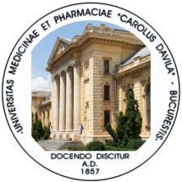
UNIVERSITATEA DE MEDICINĂ ȘI FARMACIE
“CAROL DAVILA” din BUCUREȘTI
FACULTATEA DE FARMACIE

Universitatea de Medicină și Farmacie „Carol Davila”, București,
Facultatea de Farmacie
Departament Farmacie II - Științe de profil (de specialitate)
Disciplina: Fiziologie

TEMATICA DE CONCURS
pentru postul de asistent universitar, poziția 4
Semestrul II, 2021-2022

- Transportul prin membrana celulară
- Fenomenele biochimice și biofizice de la nivelul membranei celulare
- Funcția de semnalizare a membranei celulare
- Fiziologia contracției musculare
- Fiziologia transmiterii sinaptice
- Fiziologia aparatului cardio-vascular
- Fiziologia respirației
- Fiziologia sângelui
- Fiziologia excreției
- Fiziologia digestiei
- Termoreglarea
- Metabolismul intermediar și energetic
- Fiziologia sistemului nervos al vieții de relație
- Fiziologia sistemului nervos vegetativ
- Fiziologia analizatorilor
- Fiziologia sistemului endocrin
- Fiziologia reproducerii

Biblografie:
- Guyton & Hall – Tratat de fiziologie a omului – Editura Callisto, 2019
- Gillian Pocock, Christopher Richards, David Richards – Human Physiology- Oxford University Press, 2018.

